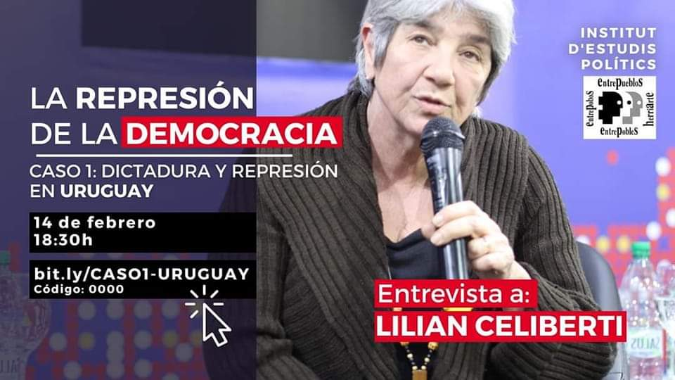

L'Uruguai: DICTADURA I REPRESSIÓ - Entrevista a Lilian Celiberti

196 Visualitzacions

Data: 14 de febrer 2023

18:30h

LA REPRESION DE LES DEMOCRÀCIES. El Institut d'Estudis Politics i Entrepobles País Valencià ens conviden a reflexionar sobre les similituds i diferències que va haver-hi (i hi ha) entre els diferents processos repressius dels moviments democràtics o emancipadors intentats en l'últim segle, les causes de la violència, el paper internacional, la importància de la "memòria històrica" i el camí que en cada cas va caldre recórrer en la cerca de la veritat, la reparació i la justícia.

Aquesta activitat es desenvoluparà per “casos” i al llarg de diversos anys i, donada la variabilitat geogràfica de la temàtica i la disponibilitat de les persones convidades, es realitzarà amb un format obert, híbrid, combinant connexions ZOOM amb actes presencials sempre que siga possible. Evidentment, es tracta d'un projecte que portarà anys culminar-lo. Però, sens dubte, a cada pas llançarà llum sobre el nostre present.

Cas 1: DICTADURA I REPRESSIÓ A l'Uruguai. Entrevista amb Lilian Celiberti, mestra, feminista, escriptora, membre de Quotidià Dona Uruguai i Articulació Feminista MarcoSur (Ne Mercosur). Lilian Celiberti va ser víctima de segrest i empresonada en diverses ocasions, en el context de les accions clandestines executades per les forces de seguretat de les dictadures de sud-americanes dins de pla repressiu regional conegut com a Operació Còndor, que va ocasionar milers de morts i desapareguts en el període 1975-1985.

Presenta i modera: José Antonio Antón Valero, professor d'Història, col·laborador de la Fundació *Institut d'*Estudis *Politics i membre de *Entrepobles del *Pais València.

URUGUAY: DICTADURA Y REPRESIÓN - Entrevista a Lilian Celiberti

196 Visualizaciones

Feb 14, 2023

LA REPRESION DE LAS DEMOCRACIAS. El Institut d'Estudis Politics y Entrepobles País Valencià nos invitan a reflexionar sobre las similitudes y diferencias que hubo (y hay) entre los distintos procesos represivos de los movimientos democráticos o emancipadores intentados en el último siglo, las causas de la violencia, el papel internacional, la importancia de la "memoria histórica" y el camino que en cada caso hubo que recorrer en la búsqueda de la verdad, la reparación y la justicia. Esta actividad se desarrollará por “casos” y a lo largo de varios años y, dada la variabilidad geográfica de la temática y la disponibilidad de las personas invitadas, se realizará con un formato abierto, híbrido, combinando conexiones ZOOM con actos presenciales siempre que sea posible. Evidentemente, se trata de un proyecto que llevará años culminarlo. Pero, sin duda, a cada paso arrojará luz sobre nuestro presente. 👉
Caso 1: DICTADURA Y REPRESIÓN EN URUGUAY. * Entrevista con Lilian Celiberti, maestra, feminista, escritora, miembro de Cotidiano Mujer Uruguay y Articulación Feminista MarcoSur (Ne Mercosur). Lilian Celiberti fue víctima de secuestro y encarcelada en diversas ocasiones, en el contexto de las acciones clandestinas ejecutadas por las fuerzas de seguridad de las dictaduras de sudamericanas dentro de plan represivo regional conocido como Operación Cóndor, que ocasionó miles de muertos y desaparecidos en el período 1975-1985.
Presenta y modera: José Antonio Antón Valero, profesor de Historia, colaborador de la Fundación Institut d'Estudis Politics y miembro de Entrepobles del Pais Valencia.
Fecha: 14 de febrero 2023
18:30h

